ПРОЕКТ

МИНИСТЕРСТВО ОБРАЗОВАНИЯ И НАУКИ РОССИЙСКОЙ ФЕДЕРАЦИИ

Федеральное государственное бюджетное образовательное учреждение

высшего образования

«ПЕРМСКИЙ ГОСУДАРСТВЕННЫЙ НАЦИОНАЛЬНЫЙ

ИССЛЕДОВАТЕЛЬСКИЙ УНИВЕРСИТЕТ»

*Кафедра картографии и геоинформатики*

**ТЕХНИЧЕСКИЕ РЕКОМЕНДАЦИИ К ОФОРМЛЕНИЮ**

**НАУЧНЫХ РАБОТ, ВЫПОЛНЯЕМЫХ НА КАФЕДРЕ КАРТОГРАФИИ И ГЕОИНФОРМАТИКИ**

Составитель: Черепанова Е.С.

ОСНОВНОЙ ТЕКСТ

Основной текст реферативной, курсовой и выпускной работы требуется оформлять в соответствие со следующими техническими характеристиками:

|  |  |  |
| --- | --- | --- |
|  | **Характеристика** | **Требования** |
|  |  |  |
| **1.** | **Разметка страницы** |  |
|  | поля | Левое – 3 см, правое – 1,5 см, верхнее и нижнее – по 2 см. |
|  | ориентация | Книжная |
|  | расстановка переносов | Нет |
|  | выравнивание основного текста | По ширине |
|  | выравнивание заголовков | По центру |
|  | первая строка в абзаце | Отступ на 1,25 см |
|  | интервалы между абзацев | Значение равно «0» |
|  | интервалы между строк | Множитель 1,3 |
|  |  |  |
| **2.** | **Шрифты** |  |
|  | шрифт названий глав | Times New Roman  Прописные (заглавные), 16 кегль |
|  | шрифт подзаголовков | Times New Roman, 14 кегль |
|  | шрифт основного текста работы | Times New Roman, 14 кегль |
|  |  |  |
| **3.** | **Номера страниц** |  |
|  | расположение номера страницы | Внизу страницы, посередине |
|  | шрифт номера страницы | Times New Roman, 10-11 кегль |
|  | нумерация сквозная |  |
|  | номер страницы на титульном листу отсутствует, нумерация начинается со страницы «Содержание» |  |
|  |  |  |
| **4.** | **Ссылки** |  |
|  | **на литературу** |  |
|  | используется внутритекстовая ссылка | Заключаются в квадратные скобки [ ] |
|  | в скобках указывается номер литературного источника | [5], если источников более одного, то через запятую [5, 6, 8] с пробелом после запятой |
|  | **на рисунки, таблицы и приложения** |  |
|  | используются круглые скобки и сокращения | (рис. 1) – рисунок,  (прил. 2) – приложение,  (табл. 1) – таблица |
|  | **на главы в работе** |  |
|  |  | При ссылке следует писать: в гл. 1,  на рисунке 2…  в приложении 5… |
|  |  |  |

В процессе форматирования текста необходимо включить режим «Отобразить все знаки» для выявления скрытых знаков форматирования текста.

СТРУКТУРА РАБОТЫ

Названия разделов работы размещаются по центру страницы и пишутся прописными буквами.

Главы работы необходимо нумеровать арабскими цифрами с точкой, при этом слово «Глава» не пишется.

Подглавы работы имеют также нумерацию, основанную на номере главы и номере подглавы с точкой в конце (например, 1.1., 1.2., ….). Если необходимо раздробить подглаву на более чем один раздел, то принцип нумерации сохраняется: 1.1.1., 1.1.2….

Каждая глава начинается с новой страницы.

Содержание, введение, заключение, список литературы и приложения – также начинаются с новой страницы.

При оформлении работы рекомендуется пользоваться шаблонами (см. ниже). Также для правильного расположения составляющих текста титульного листа и содержания желательно пользоваться таблицей с опцией «цвет контура – нет цвета».

*Пример оформления титульного листа реферата*

|  |  |
| --- | --- |
| МИНИСТЕРСТВО ОБРАЗОВАНИЯ И НАУКИ РОССИЙСКОЙ ФЕДЕРАЦИИ  Федеральное государственное бюджетное образовательное  учреждение высшего образования  «ПЕРМСКИЙ ГОСУДАРСТВЕННЫЙ НАЦИОНАЛЬНЫЙ  ИССЛЕДОВАТЕЛЬСКИЙ УНИВЕРСИТЕТ» | |
|  | *Кафедра картографии и геоинформатики* |
|  |  |
|  |  |
| **НАЗВАНИЕ РАБОТЫ** | |
|  | |
| Реферат | |
|  |  |
|  | Студента 1 курса  группы ГИС 1,2-2015  Иванова (-ой) И.И. |
| Допущено к защите:  __________________  __________________ | Научный руководитель:  доцент кафедры  картографии и геоинформатики,  к.__.н.  ФИО руководителя  *(детали рекомендуется смотреть на сайте gis.psu.ru)* |
| Пермь 2015 | |

*Пример оформления титульного листа курсовой работы*

|  |  |
| --- | --- |
| МИНИСТЕРСТВО ОБРАЗОВАНИЯ И НАУКИ РОССИЙСКОЙ ФЕДЕРАЦИИ  Федеральное государственное бюджетное образовательное  учреждение высшего образования  «ПЕРМСКИЙ ГОСУДАРСТВЕННЫЙ НАЦИОНАЛЬНЫЙ  ИССЛЕДОВАТЕЛЬСКИЙ УНИВЕРСИТЕТ» | |
|  | *Кафедра картографии и геоинформатики* |
|  |  |
| **НАЗВАНИЕ РАБОТЫ**  **(на примере….)** | |
|  | |
| Курсовая работа | |
|  |  |
|  | Студента 3 курса  группы ГИС 1,2-2015  Иванова (-ой) И.И. |
| Допущено к защите:  __________________  __________________ | Научный руководитель:  доцент кафедры  картографии и геоинформатики,  к.__.н.  ФИО руководителя  *(детали рекомендуется смотреть на сайте gis.psu.ru)* |
| Пермь 2015 | |

*Пример оформления титульного листа выпускной квалификационной работы*

|  |  |
| --- | --- |
| МИНИСТЕРСТВО ОБРАЗОВАНИЯ И НАУКИ РОССИЙСКОЙ ФЕДЕРАЦИИ  Федеральное государственное бюджетное образовательное  учреждение высшего образования  «ПЕРМСКИЙ ГОСУДАРСТВЕННЫЙ НАЦИОНАЛЬНЫЙ  ИССЛЕДОВАТЕЛЬСКИЙ УНИВЕРСИТЕТ» | |
|  | *Кафедра картографии и геоинформатики* |
|  |  |
| ФИО автора (полностью) | |
| **НАЗВАНИЕ РАБОТЫ** | |
|  | |
| Выпускная квалификационная работа | |
|  |  |
| Заведующий кафедрой  картографии и геоинформатики  д.г.н., профессор | Пьянков С.В. |
| Научный руководитель,  к.__.н., доцент | ФИО руководителя  *(детали рекомендуется смотреть на сайте gis.psu.ru)* |
| Выпускник | ФИО студента: |
| Пермь 2015 | |

*Пример оформления титульного листа магистерской диссертации*

|  |  |
| --- | --- |
| МИНИСТЕРСТВО ОБРАЗОВАНИЯ И НАУКИ РОССИЙСКОЙ ФЕДЕРАЦИИ  Федеральное государственное бюджетное образовательное  учреждение высшего образования  «ПЕРМСКИЙ ГОСУДАРСТВЕННЫЙ НАЦИОНАЛЬНЫЙ  ИССЛЕДОВАТЕЛЬСКИЙ УНИВЕРСИТЕТ» | |
|  | *Кафедра картографии и геоинформатики* |
|  |  |
| ФИО автора (полностью) | |
| **НАЗВАНИЕ РАБОТЫ** | |
|  | |
| Магистерская диссертация | |
|  |  |
| Заведующий кафедрой  картографии и геоинформатики  д.г.н., профессор | Пьянков С.В. |
| Научный руководитель,  к.__.н., доцент | ФИО руководителя  *(детали рекомендуется смотреть на сайте gis.psu.ru)* |
| Выпускник | ФИО студента: |
| Рецензент |  |
| Пермь 2016 | |

*Пример оформления содержания*

1. **В таблице**

СОДЕРЖАНИЕ

|  |  |
| --- | --- |
| Введение | 2 |
| 1. Российская федерация | 3 |
| 2. Пермский край | 10 |
| 2.1. Предуралье | 12 |
| 2.2. Урал | 15 |
| 3. Город Пермь | 23 |
| Заключение | 28 |
| Список использованных источников | 29 |
| Приложения | 30 |

После форматирования «Содержания» в опциях таблицы настраиваются бесцветные границы таблицы.

1. **Настройка табуляции**

Введение 2

1. Российская федерация 3

2. Пермский край 10

2.1. Предуралье 12

2.2. Урал 15

3. Город Пермь 23

Заключение 28

Список использованных источников 29

Приложения 30

1. **Автоматическое содержание**

*Пример оформления таблиц*

ТАБЛИЦЫ

Внутри таблицы необходимо использовать текст с одинарным интервалом, шрифт на 2 пт меньше, чем шрифт основной части работы. Таблицы нумеруются по сквозному принципу по всей работе. Если таблица в работе всего одна, то ее не нумеруют. Если таблица не авторская, то после названия ставится ссылка в квадратных скобках. Явление в первом столбце выравнивают по левому краю. Описание признаков явления выравнивают по центру (см. пример).

Таблица 3

**Типы речных русел, соответствующие им значения уклонов [173]**

|  |  |  |  |
| --- | --- | --- | --- |
| Тип русел | Уклоны, ‰, у рек с площадью бассейна | | |
| более 100 км2 | 10–100 км2 | менее 10 км2 |
| Равнинное  Полугорное  Горное:   1. с развитыми аллювиальными   формами (грядовое),   1. с неразвитыми аллювиальными   формами (безгрядовое) | менее 0,2–0,5  от 0,2–0,5 до 5–6  от 5–6 до 15–16  от15–16 до 23–27 | менее 6–7  от 6–7 до 25–26  от 25–26 до 55–60  от 55–60 до 100–105 | менее 14–15  от 14–15 до 40–50  от 40–50 до 70–80  от 70–80 до 120–125 |

Если таблица переносится на следующую страницу, то перед таблицей пишется «Продолжение таблицы» и повторяется «шапка» таблицы.

|  |  |  |  |
| --- | --- | --- | --- |
| *Продолжение таблицы 3* | | | |
| Тип русел | Уклоны, ‰, у рек с площадью бассейна | | |
| более 100 км2 | 10–100 км2 | менее 10 км2 |
| в) порожисто-водопадное | более 23–27 | более 100–105 | более 120–125 |

*Пример оформления рисунков*

РИСУНКИ, КАРТЫ

Рисунки (графики, диаграммы) очень важно правильно форматировать, чтобы не происходило самопроизвольного перемещения их по тексту. Рисунки следует размещать на одной странице с текстом (если он занимает менее 2/3 страницы), строго по порядку. Рисунки нумеруются последовательно по порядку арабскими цифрами. Оформление рисунков следует проводить в соответствии с инструкцией ниже. Шрифт надписи к рисункам на 2 пт меньше, чем шрифт основного текста работы.

Инструкция (порядок) оформления:

1. Вставить рисунок в текст. Вызвать Свойства, Формат рисунка, Положение, Перед текстом.

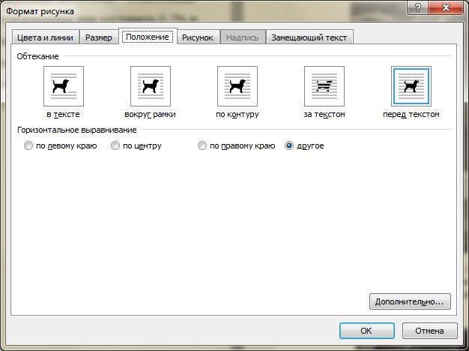

Рисунок отформатирован:

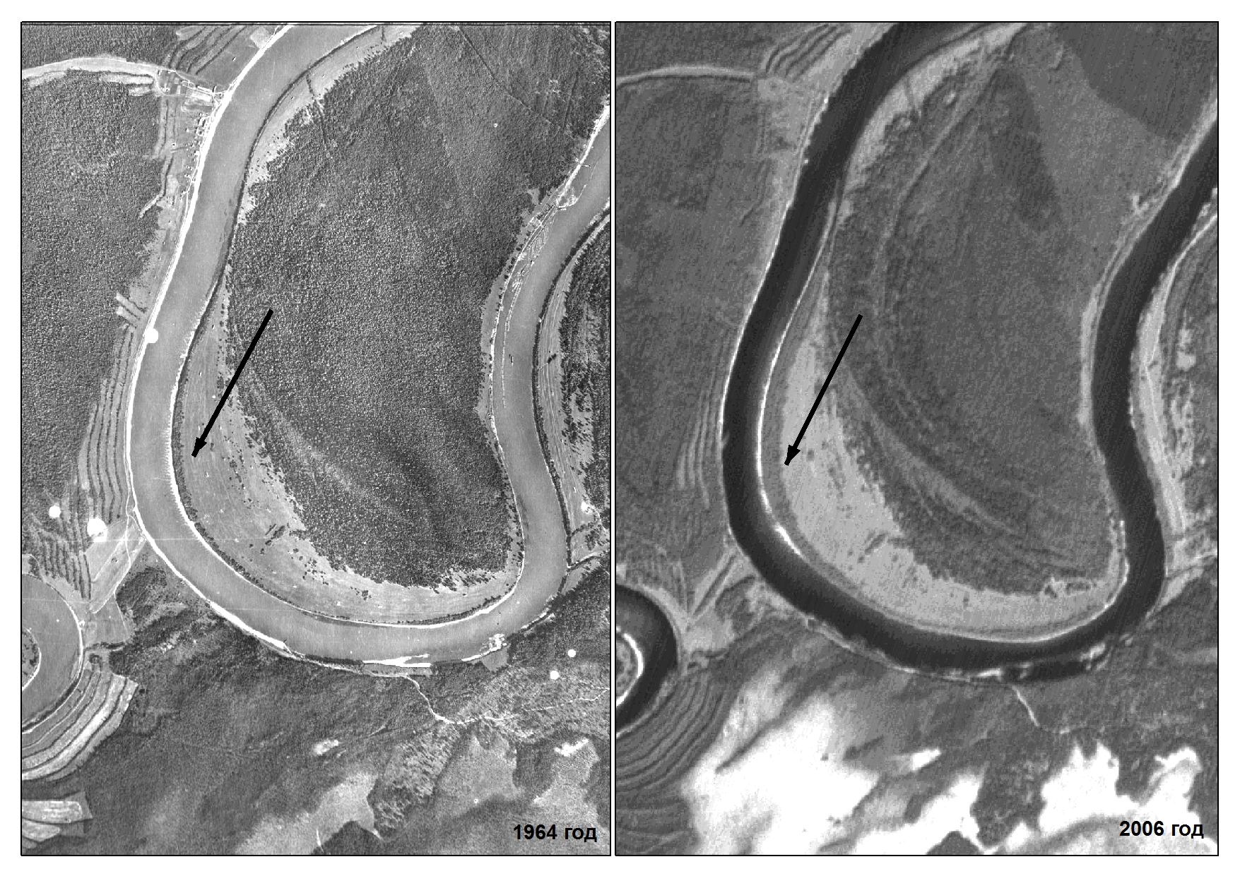

2. Далее: меню Вставка, Надпись, Простая надпись. Формулируется название рисунка: Например, ***Рис. 1. (полужирный шрифт, точка в конце)*** *Морфология русла р. Вишеры. (точка в конце не ставится).*

**Рис. 1.** Морфология русла р. Вишеры

По умолчанию создается рамка. Через контекстное меню: **Свойства, Формат надписи, Закладка Положение, Перед текстом, Закладка Цвета и линии, цвет линии – нет цвета** – изменить свойтсва рисунка.

**Рис. 1.** Морфология русла р. Вишеры.

Далее необходимо рисунок сгруппировать с надписью: удерживая клавишу Shift, выбрать мышью рисунок и надпись, вызвать контекстное меню, Группировка, Группировать.

После этой процедуры рисунки займут положение и не будут «прыгать» от надписи и по страницам. Захватывая мышью, их можно свободно перемещать по тексту.

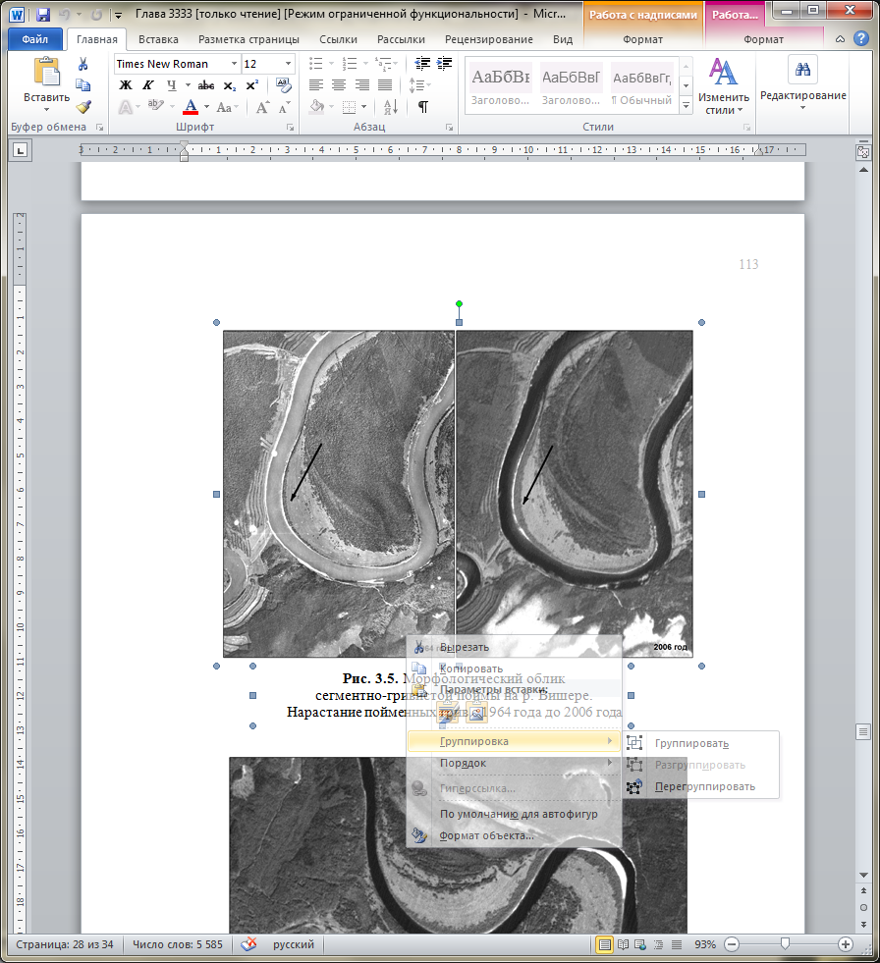

**Рис. 1.** Морфология русла р. Вишеры.

Рисунки примерно одного размера необходимо выравнивать через «Свойства», задавая им одинаковые размеры.

*Пример оформления списка литературы*

СПИСОК ИСПОЛЬЗОВАННЫХ ИСТОЧНИКОВ

Список использованных источников оформляется строго в алфавитном порядке по фамилиям авторов и названиям книг или сборников в определенной последовательности. Списку присваивается единая нумерация. Если использованы труды одного автора, то они перечисляются в хронологическом порядке их написания, начиная с более раннего.

**Учебники, монографии:**

1. Беркович К. М. Русловые процессы и русловые карьеры. М., 2005. 109 с. *(страницы указываются все)*

*(Если вы приводите цитату, то ссылаетесь на конкретную страницу в книге, затем указывается их полное количество:*

2. Кривощеков И.Я. Словарь географическо-статистический Чердынского уезда Пермской губернии. Издание Чердынского Уездного Земства. Пермь. Электро-Типография «Труд», 1914 г. С. 219-221. 850 с.

**Статьи из сборников, журналы:** через двойную косую сам журнал (сборник статей), и страницы, на которых размещена статья.

3. Лунев Б. С. К вопросу о морфологии долины р. Камы и ее притоков в пределах Пермской области //Доклады Пятого Всеуральского совещания по вопросам географии и охраны природы Урала. Пермь, 1959. С. 1–5.

**Интернет-источники:**

При ссылке на Интернет-источник обязательно указывается автор источника, или название части ресурса (Государственный комитет статистики..) и т.д.

4. Клименко В. В., Слепцов А.М. Климат и история России в IX-XVI вв.// Научно-исследовательская лаборатория «Глобальные проблемы энергетики». М., 2001. URL: <http://gepl.narod.ru/Articles/Vestnik/vestnik.htm>) (дата обращения 12.10.2011).

**Фондовые материалы музеев, библиотек и т.д.:**

Фондовые материалы Пермского Государственного краевого архива. Губернии Пермской, Уезда Чердынского, Лесничества: Березовского. План лесонасаждений из Пянтежский отрезанной из №12 дачи села Пянтега и прочей присоединенной к Урольский казенной лесной №196 даче. Съемки 1865 года.